Конкурс «Осенний калейдоскоп» (20.11.2018г.)
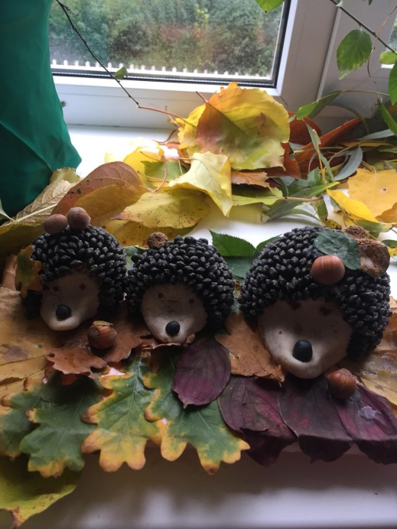
В Аграрном колледже возобновлено проведение ассоциативного конкурса «Осенний калейдоскоп» с целью эстетического воспитания, вовлечения студентов в творческую деятельность, поддержки талантливых студентов.
Конкурс способствует раскрытию творческих способностей и воображения у студентов, а также созданию базы стихотворений, поделок, фотографий, отражающих тему осени.
17 ноября в Актовом зале были представлены материалы конкурса, при оценке которых особо учитывались: эстетичность, качественность, творческий подход, оригинальность передачи осеннего настроения, творческая индивидуальность, масштабность, разнообразие.
По итогам конкурса награждены:
уч. группа №61, занявшая 1 место.
уч. группа №67, занявшая 3 место (2ое место не было присвоено)
Кл. руководители: Асварова Р.Г. (61гр.), Ахмедханова Ф.Г. (67гр.)
Студентки: Сеидова Зилейбет (61гр.), Джафарова Амаля (61гр.), Ахмедова Лейла (67гр.) за творческую индивидуальность, проявленный в представленных работах.
Решением Молодежного центра проведение аналогичных конкурсов в колледже станет систематическим.
